附件1：

申领纸质材料清单及要求

一、身份证复印件。

要求：将身份证正反面复印在同一页A4纸上。

二、医师执业证书复印件。

要求：

1、将含有个人信息、执业类别、执业地点和已加注全科医

学专业执业范围的页面复印在A4纸上。

2、全科医学专业加注时间截止至2025年3月31日。

1

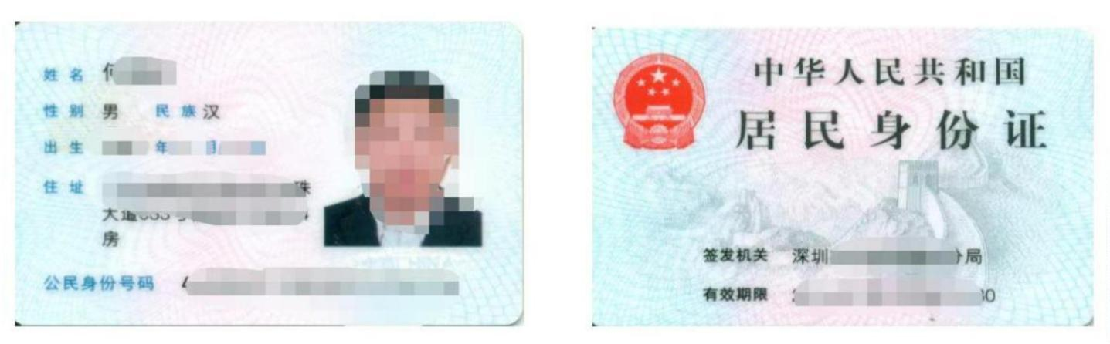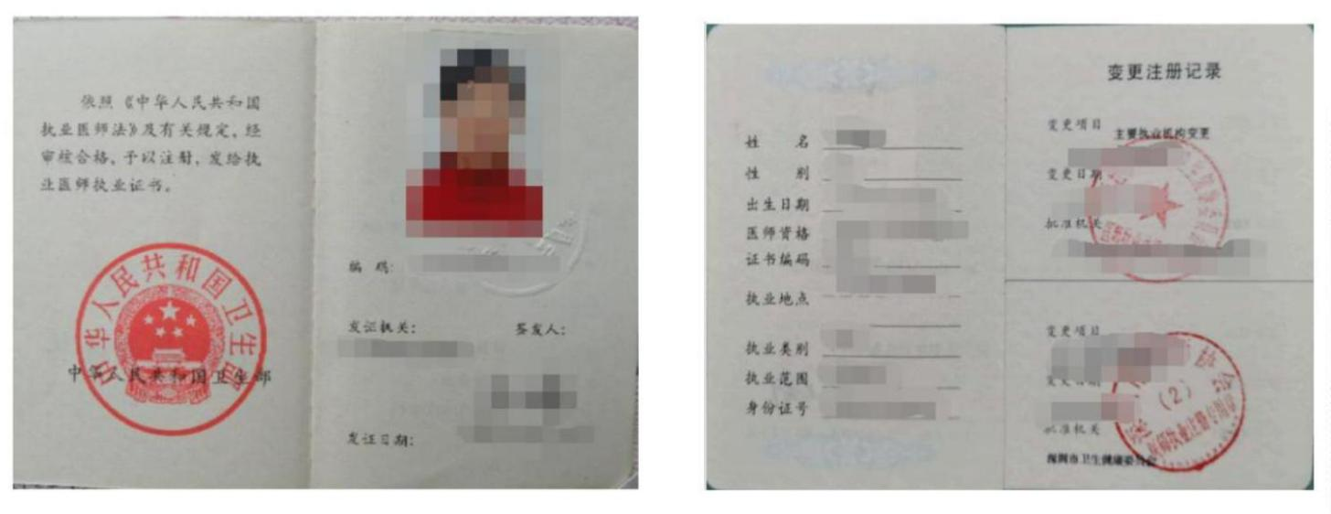

三、银行卡复印件。

要求：

1、需提供本人Ⅰ类借记卡（不可提供Ⅱ类卡或信用卡等，

不清楚Ⅰ类或Ⅱ类卡者，请务必事先咨询银行，否则影响后续补

助发放，后果自负。）。

2、将本人银行借记卡正反面复印在同一页A4纸上，并在复

印件上准确手写一遍借记卡号和开户行名称（如：某某银行某某

支行）。

2

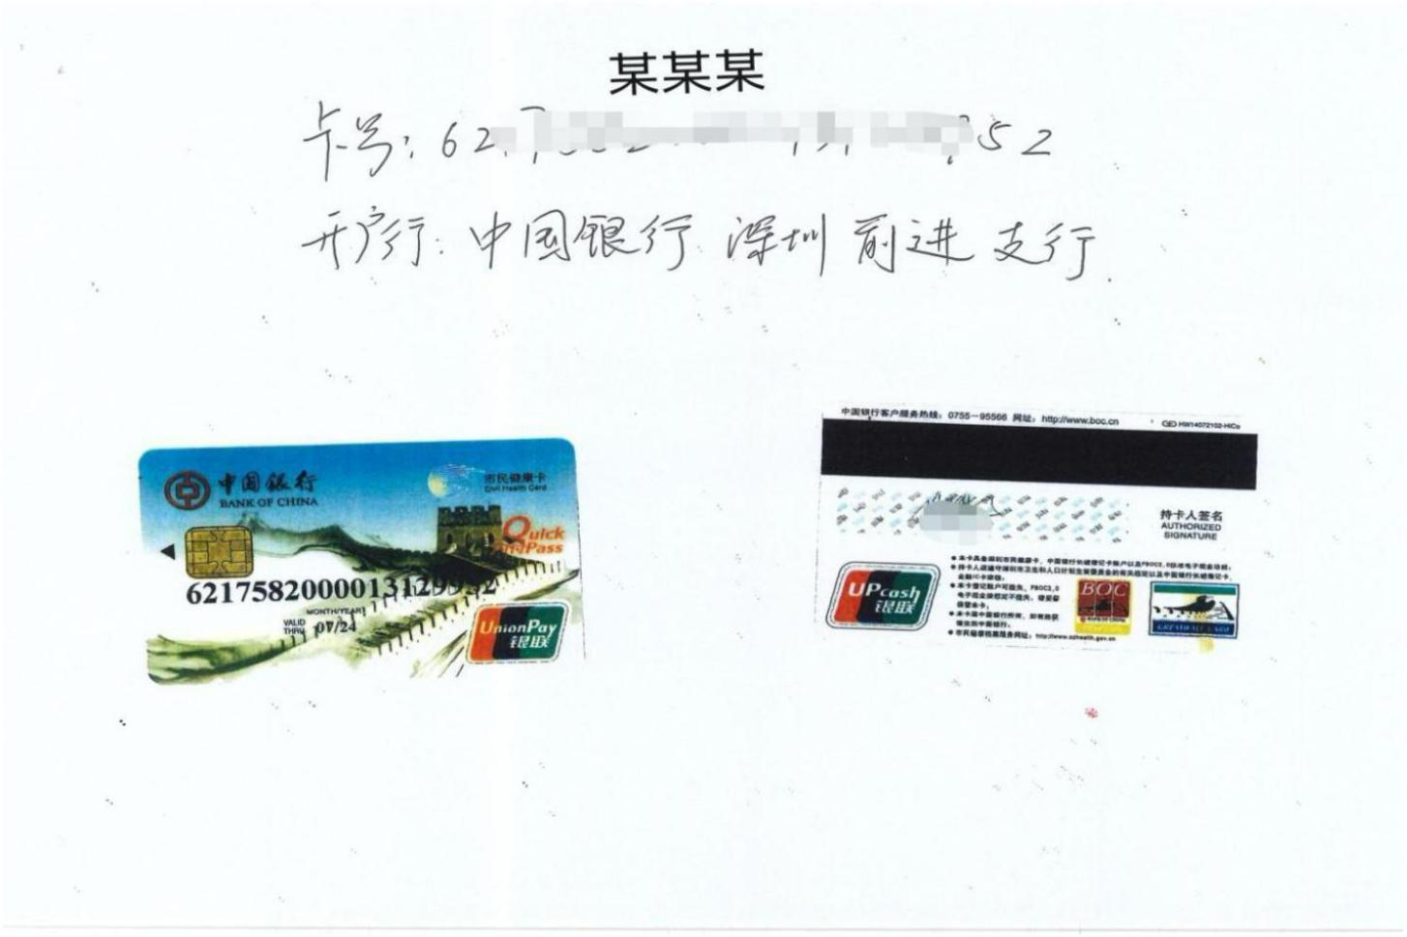

四、承诺书。

要求：本人手写并签名。

承诺书

本人：

，身份证：

，

承诺2025年提交的全科医生转岗补助申领材料属实。若有弄虚

作假行为，愿承担一切法律责任。

申领对象（签名）：

日期：

年

月

日

3

